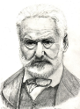
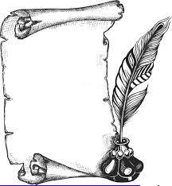
H28
XIXème
siècle
La France de 1815 à 1914

De 1815 à 1871, les régimes politiques se succèdent : les monarchies avec Louis XIII, Charles X, Louis Philippe, puis vint le temps de la république avec Louis Napoléon Bonaparte qui deviendra empereur sous le nom de Napoléon III et enfin la république reprendra ses droits le 4 septembre 1871.

Sous l'influence de Victor Hugo et d'autres en France, des lois limitant le travail des enfants et des adolescents sont mises progressivement en place mais elles sont souvent mal appliquées.
Seule la scolarité obligatoire en 1882 met fin au travail des jeunes enfants.

